Fantasy Premier League. Глава 6. Секрет доминирования на трансферном рынке
Это продолжение перевода книги Toby Margetts, Gianni Buttice. Fantasy Premier League: Unlocking the Secrets to a Top 1% Finish. – 2019. К содержанию.
Ранняя пташка ловит момент изменения цены
Поговорка FPL
Как бы нам ни хотелось делать по несколько трансферов в неделю, менеджерам FPL предоставляется только один свободный трансфер, поэтому используйте его с умом. Подобно хорошему игроку в снукер, вы всегда должны планировать на три-четыре хода вперед. Но покупка и продажа – это сложная игра. Стоит ли вам сделать решительный шаг? Когда следует сократить потери? Увеличится ли стоимость этого премиального нападающего?

Смотрите не только на голы и передачи
Даже лучшие менеджеры FPL ходят на работу, и имеют семейные обязательства. Смотреть каждый матч премьер-лиги в полном объеме просто невозможно, да и не желательно для вашего психического здоровья. Но знать каждую деталь о каждой команде не так сложно, как кажется. И нет ничего лучше, чем официальная страница статистики FPL. Здесь можно измерить любого игрока премьер-лиги по 34 метрикам. Если этого недостаточно, есть официальная страница статистики премьер-лиги, которая приводит еще больше данных.
Мы также используем:
- WhoScored, для детального анализа команд и игроков в атаке и защите
- Squawka, с их очень удобной матрицей сравнения игроков, которая позволяет напрямую сравнивать любых двух игроков по десяткам показателей
Вам необходимо знать больше, чем голы, пасы и Clean Sheet, поэтому просмотр статистики каждого матча является обязательным. Кто отдал голевую передачу, получил бонусные очки или желтую карточку? Сколько сейвов сделал голкипер и кто был заменен до 60-й минуты? Когда вы начнете следить за этими деталями, вы обнаружите изменения в своей политике трансферов. Вместо того чтобы брать игроков, которых вы видели по телевизору в прошлые выходные, вы начнете рассматривать игроков, которые всегда имеют высокий рейтинг системы бонусных очков, играют 90 минут каждую неделю или создают большое количество шансов.
Из всей статистики, которую мы просматриваем в конце каждой игровой недели, подавляющее большинство фактов не повлияют на набираемые вами очки. У вас есть только 15 игроков, а вы бросаете взгляд на сотни. Так зачем беспокоиться? Потому что вам нужно лучше понимать, кто набирает очки, кто хорошо играет, чтобы будущие трансферы стали в меньшей степени угадайкой и больше тактическим расчетом.

Предсказание выстрела
В неофициальной терминологии FPL набранные в одном туре очки…
- 0-3 = ни о чем (blank)
- 4-5 = утешение (consolation)
- 6-11 = окупаемость (return)
- 12+ = выстрел (haul)
Выстрел – это то, о чем мечтают менеджеры FPL. Сладкое удовлетворение от удачно выбранного капитана, который сделал выстрел, не имеет себе равных. Но как мы можем предугадать, когда игрок выстрелит? Конечно, нет никаких гарантий, но есть много красноречивых признаков. Мы назовем десять из них (игнорируя два очевидных: форму и уровень соперников).

Новый контракт
Накануне подписания игроки особенно хороши. Например, Рахим Стерлинг в ноябре 2018 года набрал в туре 21 очко, а через неделю подписал трехлетний контракт с зарплатой £300 000 в неделю. Конечно же, это не было совпадением. Рейтинг признака: 9/10.

В погоне за золотой бутсой
В сезоне 2016/17 Гарри Кейн и Ромелу Лукаку шли ноздря к ноздре. Для Кейна было весьма заманчивым стать лишь пятым игроком премьер-лиги, выигравшим Золотую бутсу второй год подряд. Он постарался и забил семь голов в двух оставшихся матчах. Рейтинг признака: 8/10.

Переход в новый клуб
Какой профессиональный игрок не мечтает начать все сначала в новом клубе!? И произвести впечатление на тренера, коллег и болельщиков. Более безопасно ставить на игрока, если он пришел из премьер-лиги. Он знает лигу и имеет проверенный послужной список. К игрокам из других лиг следует отнестись с большей осторожностью. Тем не менее, есть несколько замечательных примеров таких переходов:
- Пьер-Эмерик Обамеянг подписал контракт с Арсеналом в январе 2018 г. В том сезоне он забил десять голов и отдал четыре голевые передачи в 13 матчах премьер-лиги…
- или дебютный сезон Мохаммеда Салаха в Ливерпуле. Как мы можем забыть об этом!? 32 гола и 10 результативных передач в 26 матчах. Да, мы все в конечном итоге взяли его, но те, кто вскочил на подножку раньше, выиграли больше.
Рейтинг признака: 8/10.

Смена тренера клуба
Новые тренеры часто привносят оптимизм, а за этим неизменно приходят лучшие результаты. Команда в плохой форме, которая только что уволила своего тренера, дает шанс найти дифференциала. Игроки хотят произвести впечатление на нового тренера. Интересная ситуация возникла в сезоне 2018/19, когда Жозе Моуринью был уволен из Ман Юнайтед. Широко освещалось, что Моуринью и Поль Погба враждовали. Многие прозорливые менеджеры FPL сразу же взяли Погбу, и были вознаграждены 92 очками, набранными им в следующих 9 играх. Другим хорошим примером стал Джейми Варди, который набрал 31 очко в трех игровых неделях после назначения Брендана Роджерса. Варди был всего в 5% составов, когда Роджерс был назначен в 2019 году. Рейтинг признака: 7/10.

Игра против своего старого клуба
В истории премьер-лиги есть множество примеров, когда это работает, особенно когда игрок чувствует себя обиженным. Игрок может быть еще более возбужден, если он находится вдали от дома, играя перед тысячами болельщиков, которые раньше подбадривали его самого. Бывшие клубы остерегаются таких моментов. Рейтинг признака: 6/10.

Игрок, требующий перехода
Мы иногда видим, как игроки не приходят на тренировку, выражают неудовлетворение или дают невнятный комментарий в день матча, чтобы ускорить свой трансфер. Но всё это не выглядит хорошо для потенциального клуба, поэтому некоторые игроки используют другой подход, чтобы ускорить переход – играют «из кожи вон». Такой подход не только сохраняет вашу популярность среди болельщиков, но и позволяет вашему агенту добавить еще один ноль к контракту.
Хороший пример – попытка Ман Сити заполучить Рияда Мареза. В январском окне сезона 2017/18 им было отказано в сделке, и только летом 2018 года Лестер отпустил алжирского вингера. При этом Марез по-прежнему оставался одним из самых результативных полузащитников, заработав 195 очков, обойдя Лероя Сане (179) и Давида Сильву (169). И это при том, что те играли за чемпионов. Рейтинг признака: 5/10.

Возможность в случае травмы / пропуска / плохой формы
Прошли дни, когда схема 4-4-2 пользовалась популярность. Большинство команд премьер-лиги сейчас играют с одним выдвинутым форвардом. Поэтому вторая 9-ка получает шанс только если лидер травмирован, дисквалифицирован или находится в плохой форме.
Сделать трансфер на одну неделю может быть очень рискованно, но если лидер, похоже, пропустит несколько игр, то подумайте о вечном втором. На ум приходят Джермейн Дефо и Питер Крауч, а также нынешний тренер Ман Юнайтед Уле Гуннар Сульшер, которого называли королем замен.
Такие случаи происходят не только с нападающими. В GW8 и GW9 сезона 2018/19 Деян Ловрен заменял в Ливерпуле неиграющего Трента Александера-Арнольда и сделал два 9-очковых выстрела, при том, что стоил всего £4,9 млн. Рейтинг признака: 5/10.

Игрок, играющий на своем любимом поле или против команды – любимого мальчика для битья
Стадионы могут привнести в игру эффект финала Кубка. Сколько молодых ребят мечтают стать победителями на Уэмбли? У игроков так же есть свои любимые команды, против которых они выступают наиболее удачно. Например, Уэйн Руни любил играть против Ньюкасла, забив больше голов (15) и отдав больше голевых передач (8), чем против любой другой команды. Рейтинг признака: 4/10.

Дни дерби и эффект финала Кубка
Есть определенные матчи премьер-лиги, где форма игроков не главное. Например, дерби. Иногда мы наблюдаем эффект финала Кубка, когда небольшие команды, отчаявшиеся показать хороший результат, выходят за рамки своих прогнозируемых показателей и добиваются неожиданных результатов. Подумайте об игроках Эвертона, когда они играют с Ливерпулем, или Вест Хэма, когда они встречаются со Шпорами. Ненависть может быть очень сильным стимулом. Рейтинг признака: 3/10.

Сделать себе имя
Есть много неудачных переходов в премьер-лигу из иностранных лиг, и менеджеры FPL должны быть осторожны. Тем не менее, премьер-лига также усеяна примерами потрясающих игроков из далеких стран. Часто это молодые люди, которые хотят сделать себе имя в лучшей лиге мира. Благоразумные менеджеры FPL дадут игроку такого типа несколько игровых недель, прежде чем принять решение. Но это может означать потерю очков. Подумайте о таком игроке, но не будьте к нему терпеливы. Если он не стал немедленно приносить очки, обменяйте его как можно скорее, пока его цена не упала.
Когда Ришарлисон присоединился к Уотфорду в августе 2017 года, никто о нем не слышал, и от него мало что ожидали. Но в стартовом матче он забил и имел еще пять голевых моментов, а также получил звание игрока матча. Менеджеры FPL вскочили на подножку, и он не разочаровал их со 125 очками за сезон. Неплохо для бюджетного полузащитника за £6 млн. Рейтинг признака: 2/10.

Форма против расписания
Если вы оказываетесь в роскошном положении, имея игрока, который хорошо выступал, имеет отличную форму, но ему предстоит отрезок с плохим расписанием, вам нужно решить: использовать ли свободный трансфер для его обмена на игрока с лучшим расписанием, или ничего не делать. Старая пословица FPL гласит: «Форма важнее расписания». И хотя каждая ситуация отличается, это то, во что мы верим. Форма – это мощная вещь, независимо от противников. Нет никаких оснований предполагать, что ваш игрок не продолжит набирать очки на протяжении всего трудного отрезка. А затем он всё еще будет в вашем составе, когда сила оппонентов ослабеет. Вы также сохранили себе ценный свободный трансфер, который можно использовать в другом месте.
Если вы действительно положили глаз на кого-то другого в качестве замены, и вы думаете, что игрок, которого вы планируете привлечь, будет полезным в долгосрочной перспективе, вы все равно должны рассмотреть возможность не делать трансфер. Не торопитесь. Нет ничего хуже, чем потерять веру в игрока только для того, чтобы наблюдать, как он продолжает набирать очки сразу после того, как вы его отгрузили.
А что говорит статистика по этому вопросу? В конце 2018 года выпускник факультета психологии Джин Хен Чонг провел исследование на основе машинного обучения. Он проанализировал вероятности набора очков (как в атаке, так и в обороне) на основе формы и расписания. Результаты показали, что для вратарей и защитников расписание важнее формы. Тогда как для полузащитников и нападающих форма в приоритете. Логически это понятно, поскольку игрокам обороны важнее хорошее командное выступление, в то время как линия атаки способна проявить индивидуальное мастерство. Например, даже если Люк Шо находится в сенсационной форме, небольшой провал от Виктора Линделёфа или Фила Джонса будет стоить ему кучу очков.

Прохождение теста на зрение
Мы любим статистику, но без контекста она не столь значима. Вот почему так важно пройти тест на зрение. Когда вы ищете кандидатов на трансфер, посмотрите, как они играют. Это может быть просмотр всей игры или изучение нарезки. Например, вы увидите, что игрок создал множество выигрышных позиций, но не был найден своими товарищами по команде. Или, может быть, кто-то дважды попал в штангу. Может быть, игрок отдал несколько золотых пасов, которые его товарищи по команде запороли.
Точно так же вы можете быть недовольны игроком, которым владеете. Посмотрите полностью одну из его игр, прежде чем сплавлять его. Если он пройдет тест на зрение, то, возможно, ему пока просто не везло, и вскоре он заработает для вас очки.

Оценка ценовой доступности
После того, как вы определились со своей следующей трансферной целью, единственное, что может вам помешать – это цена. Если вы решили, кого продать, то деньги, которые у вас есть, известны. Если игрок, которого вы хотите, слишком дорог, рассмотрите его более доступных товарищей по команде, которые могут заработать аналогичное количество очков. Это чаще бывает с защитниками из одной команды, которые оцениваются по-разному, но имеют близкий потенциал. В сезоне 2017/18 хороши были защитники Бернли. Мэтт Лоутон, Джеймс Тарковски, Бен Ми и Стивен Уорд завершили сезон с разницей в 13 очков. Однако стоили они по-разному. Зачем же покупать Ми, когда Лоутон был на £0,5 млн. дешевле?
Мы бы хотели набрать в команду лучших, но из-за бюджетных ограничений, идем на компромиссы. Если вы не можете купить своего фаворита, подумайте, кто вносит вклад или извлекает выгоду из его очков? Подумайте, например, о полузащитнике, который часто помогает вашему желанному форварду.

Деньги в банке
Успешная трансферная политика не так проста. Если вы смотрите на две-три недели вперед, вам, возможно, придется оставить часть денег в банке. Не бойтесь обменять премиального полузащитника за £12 млн на бюджетного игрока. С кучей денег в банке, вы предпримите запланированный трансфер на следующей неделе.
Вы не должны постоянно тратить весь свой бюджет. Нет ничего плохого в том, чтобы иметь £3–4 млн в банке в течение нескольких недель, если у вас нет претензий к своей командой. На самом деле, это добавляет вам гибкости, если премиальный игрок вдруг показывает отменную форму. В то время как другим участникам вашей мини-лиги, придется подождать пару недель или пойти на дополнительные платные трансферы, чтобы освободить средства, вы можете действовать немедленно.

Почему цены растут и падают и как играть в эту систему
Стоимость игроков растет и падает на протяжении всего сезона. За этими изменениями стоит сложный алгоритм, но основной движущей силой является сальдо трансферов. Если игрока больше загружают, чем отгружают, его цена может вырасти. И наоборот. Есть превосходный бесплатный ресурс www.fplstatistics.co.uk, который позволяет отслеживать, какие игроки, скорее всего, вырастут или упадут в цене ближайшей ночью. Некоторые общие правила:
- Игрок может вырасти или упасть в цене максимум на £0,3 млн за одну игровую неделю.
- При продаже игрока вы сохраните лишь половину того роста цены, которая произошла за время, пока вы им владели. Например, вы купили Кевина Де Брюйне за £11 млн, и его стоимость выросла до £11,9 млн. Рост составил £0,9 млн, а половина = £0,4 млн (округление в меньшую сторону). Продадите вы его за 11 + 0,4 = £11,4 млн.
- Если стоимость игрока упала, вы сможете продать его лишь по текущей цене.
- Изменения цен происходят между 2:30 и 3:00 ночи по Гринвичу каждый день.
- Есть два пика трансферов: перед дедлайном и после окончания матчей. Поэтому наибольшая активность наблюдается вечером в пятницу, утром в субботу и вечером в воскресенье.
- Если у игрока указано, что вероятность сыграть в туре = 0% (травма, дисквалификация и т.п.), его цена всё еще может меняться. Но, как только его статус изменится на 100% (зеленый), цена будет заблокирована от изменений до дедлайна.
Картинка с www.fplstatistics.co.uk с игроками, вероятность изменения цены которых максимальна показана на рис. 11. Столбец Target (ориентир) показывает, насколько вероятно, что цена изменится на £0,1 млн сегодня ночью. Если значение превышает 100, с высокой вероятностью цена вырастет. Если значения ниже -100 с высокой вероятностью цена упадет. Столбец Delta показывает сколько чистых трансферов всё еще необходимо для изменения цены.
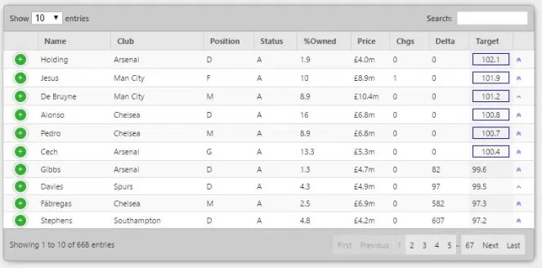
Рис. 11. Игроки, с наибольшим потенциалом к росту цены

Важность стоимости команды
Стоимость команды важна по многим причинам. Во-первых, если игроки, которыми вы не владеете, растут в цене, заполучить их будет сложнее. Это означает, что вам придется где-то ослабить команду, чтобы взять игрока в хорошей форме, который две недели назад стоил £6 млн, а сейчас – £6,3 млн.
Низкая стоимость команды накладывает на вас ограничения, особенно во второй части сезона, когда менеджеры заигрывают Wildcard. Представьте, что вы боретесь за первое место в мини-лиге с другом. Вы оба используете свой Wildcard, и у вашего друга есть £104,5 млн, а у вас только £98,4 млн. Это разница между четырьмя премиальными игроками и шестью.
Во-вторых, если игроки, которыми вы владеете, растут в цене, у вас растет покупательная способность и гибкость при трансферах, особенно если вы используете Wildcard, как в примере выше.
Наконец, если ваш игрок падает в цене всего на £0,1 млн, это может существенно сузить варианты для трансфера. Будет такое ощущение, что вы потеряли £0,5 млн. Вот пример такого сценария. У вас 0 в банке, и один из ваших защитников за £4,5 млн упал до £4,4 млн. Если вы попытаетесь его обменять, у вас будет только £4,4 млн, чтобы потратить на нового игрока. Это значит, что вы больше не можете позволить себе защитника за £4,5 млн и вынуждены опуститься до следующего ценового диапазона – £4,0 млн. Помните об этом и постарайтесь продать отгружаемых игроков до того, как цена на них упадет. Это явление особенно ярко проявляется в начале сезона, когда все цены имеют шаг £0,5 млн.
Важно понимать ценность команды, но не слишком увлекаться ею. Использовать платные трансферы или дергаться только потому, что игрок, вероятно, поднимется или потеряет в цене, – рискованная стратегия. Прежде всего вы должны думать о приобретении игроков, которые усилят вашу команду – если они поднимутся в цене, это будет бонус, и, если это произойдет, даст вам преимущество в будущих трансферах.

Будьте аккуратны с ростом стоимости игрока, возникшим за время владения им
На протяжении сезона вы делали отличные трансферы, загружая игроков до того, как они поднимались в цене, и отгружая до того, как падали. В результате стоимость вашей команды зашкаливает. Это отлично и дает вам гибкость при трансферах. Однако вы должны проявлять осторожность. Пусть, вы взяли игрока, который показал отличную форму и значительно вырос в цене в течение следующих нескольких недель. Если игрок потерял форму, и вы задумаетесь его отгрузить, у вас появляется потенциальная проблема. Продав его, вы сохраните только половину его прибавки в цене. Если игрок опять начнет демонстрировать отменную форму, у вас может не хватить средств, чтобы взять его назад, так как приобретать его придется по высокой текущей цене.
В сезоне 2018/19 перед GW18 за £7,8 млн вы покупаете Погбу. Под руководством нового тренера Уле Гуннара Сульшера он набирает отменную форму и к GW25 дорожает до £8,8. В GW26 вы решили отгрузить его из-за подозрительной травмы… к сожалению лишь за £8,3 млн. Вы заработали на нем £0,5 млн, однако довольно быстро понимаете, что совершили ошибку, так как травма оказалась несерьезной. Наступает GW27, вы хотите взять его назад, но он по-прежнему стоит £8,8 млн, и вам не хватает £0,5.
Если вам нужно вспомнить, какова была стоимость игрока, когда вы его купили, как она изменилась, и почём вы будете его отгружать, на официальном сайте FPL перейдите на вкладку Transfers и выберите переключатель List View:
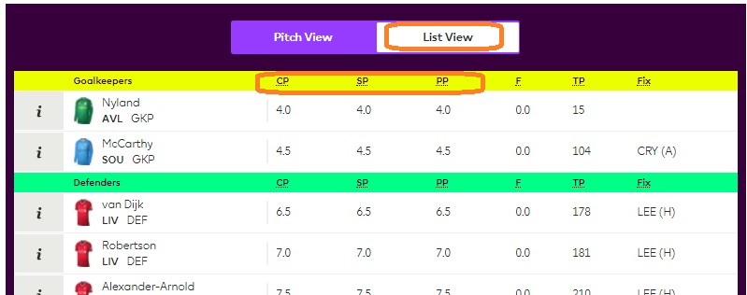
Рис. 12. Стоимости игрока: СР – текущая, SP – цена, по которой вы будете его отгружать, РР – цена, по которой вы его приобрели (перед первой игровой неделей все они равны)
Итак, если вы решитесь отгружать игрока, который значительно вырос в цене, пока вы им владели, не торопитесь, чтобы быть абсолютно уверенным, что вы не захотите его вернуть.

Когда допустим платный трансфер
У каждого из нас есть приятель, который каждую неделю расходует восемь очков и утверждает, что это того стоит. Нашего зовут Banger, и мы еще расскажем о нем позже. Иногда такие игроки угадывают, но на самом деле такие действия окупаются редко.
Многие руководства FPL будут утверждать, что платные трансферы следует избегать любой ценой. Статистика, похоже, подтверждает это: ТОП 1% менеджеров очень редко используют платные трансферы. Вообще такие трансферы – следствие плохого планирования или отсутствия предвидения. Тем не менее, есть случаи, когда они необходимы и увеличат набранные очки в долгосрочной перспективе.
Арифметика проста: трансфер стоит 4 очка, поэтому он окупится, если новый игрок превзойдет предыдущего по крайней мере на четыре очка. Ключ в том, чтобы применить это уравнение не к одной неделе, а к нескольким следующим. Например, к 4–5. Вот возможный сценарий. Вы тратите 4 очка, чтобы заменить Кристиана Эриксена на Садио Мане. Ближайшие соперники Ливерпуля (Мане): Фулхэм (Н), Эвертон (А), Саутгемптон (Н) и Вулверхэмптон (Н). У Тоттенхема (Эриксен): Ман Юнайтед (А), Челси (Н), Ньюкасл (А) и Арсенал (Н). Основываясь на форме, расписании и игровом времени, вы ожидаете, что Мане наберет 24 очка в этих четырех матчей, а Эриксен – 15. Если вы вычтете четыре очка из общей суммы Мане, чтобы учесть плату за трансфер, у вас все еще будет 20 против 15. Стоящее дело!
Проблема, конечно, в том, что ожидаемые очки – предмет довольно субъективный. Но мы должны учиться делать качественные прогнозы, используя все имеющиеся в нашем распоряжении инструменты. Чутье – это еще не все. Слишком часто мы видим, как менеджеры верят в то, что их новый игрок забьет хет-трик или отдаст 4 передачи… Но надежды остаются надеждами.

Когда же еще можно позволить себе платный трансфер?

Когда вы не можете набрать 11 игроков старта
Мы здесь не для того, чтобы обсуждать, как такое могло произойти, но уж если такое случилось, платный трансфер себя окупит. Более того, вы должны сделать столько трансферов, сколько потребуется, чтобы выставить полную команду. Теперь вы сравниваете 4 очка с нулем. Поскольку от игрока старта вы ожидаете минимум 2 очка, каждый платный трансфер обойдется вам в минус 2 очка. Даже если новый игрок не сразу заработает 4 очка, дополнительные преимущества долгосрочной трансферной стратегии, повышение и снижение цен означают, что платный трансфер окупится, если позволит выставить полную команду.

Когда вы столкнулись с перебором травм/дисквалификаций
Если три или четыре из ваших основных игроков пропустят ближайшие матчи, вряд ли скамейка сможет компенсировать эти потери. Не упрямьтесь – иногда вы должны признать, что потеря 4, 8 или даже 12 очков на платные трансферы в ваших интересах.

Когда печетесь о стоимости команды (при одном условии)
Ранее мы говорили, что заманчиво покупать игроков, прежде чем они поднимутся в цене. Бывает, что вы ожидаете максимального роста на £0,3 млн за игровую неделю. В этой ситуации можно рискнуть и взять такого игрока. Однако гнаться за ростом на £0,1 млн или даже на £0,2 млн вряд ли неразумно. Другое дело, если игроки станут опорой вашего стартовом состава на ближайшие недели. Оптимальное использование 4-очкового трансфера – это нацеливание на двух игроков, которые могут вырасти в цене и которые будут важными членами команды.
Например, в начале сезона 2018/19 Н'Голо Канте, Хосе Холебас, Эндрю Робертсон и Поль Погба очень сильно росли в цене из-за отличных очков, набранных в GW1. Но тратить платный трансфер на Канте (оборонительного полузащитника) или Холебаса (играющего за слабую оборону Уотфорда) только ради роста стоимости команды, было бы глупо. Всё равно вы бы их вскоре отгрузили. С другой стороны, потратить деньги, чтобы приобрести Погбу и Робертсона, имело смысл. Они не только вырастут в цене, но и принесут очки в течение следующих нескольких игровых недель. Наверное, больше, чем те двое неудачников, которых вы сплавите))
С другой стороны, если у вас есть игрок, который поссорился с тренером, и вряд ли будет играть, важно быстро от него избавиться, пока он не упал в цене. Потеря 4 очков должна быть последним средством для решения этой проблемы, но если это ваш единственный шанс, то подумайте о нем.

Когда вы не должны использовать платный трансфер

Для замены игрока скамейки
Потеря 4 очков допустима только для замены игрока стартового состава.

В рамках своего импульсивного решения или стадного инстинкта
Не тратьте 4 очка на спекуляции – попытки заработать на купле/продаже игроков. А также ради приобретения игроков, у которых была неожиданно хорошая игровая неделя. Привлекайте только проверенные таланты.

Когда вы потеряли равновесие (или пьяны!)
В покере tilt (потеря равновесия) – состояние умственного или эмоционального замешательства или разочарования, в котором игрок принимает менее оптимальную стратегию. Потеря равновесия повышает агрессивность, жажду действовать, а не оставаться пассивным. В этом плане FPL похожа на покер. Вы все сделали правильно (провели исследование). Вы принимаете участие в игре с лучшей рукой (выбрали отличных 11 игроков)… только чтобы получить бэд-бит (bad beat – ситуацию, когда сильную комбинацию побеждает ещё более сильная, вероятность построения которой невелика). И уходите с пустыми руками (заработав ничтожные 30 очков после трех голов в свои ворота, двух травм и красной карточки).
Вы часто теряете равновесия после неудачного раунда, когда расписание против вашей команды. Закройте ноут, выключите ПК, заблокируйте смартфон на несколько часов или дней, пока вы не сможете рационально подумать о том, что делать дальше. Нет ничего хуже, чем трансфер в воскресенье вечером, если на следующий день игрок получает травму на тренировке.

Сохранение свободного трансфера на черный день
Если вы довольны своей командой, не поддавайтесь искушению еще чуть-чуть улучшить состава, а сохраните трансфер. Два свободных трансфера добавят вам гибкости на следующей неделе. Если вы собираетесь сделать платный трансфер (и очень тщательно его продумали, постарайтесь совместить его с двумя свободными трансферами. Вы сможете сделать три трансфера, что даст вам максимальную гибкость и выгоду от 4-очковой потери.

Найдите дифференциала
Дифференциал [существительное] – игрок с низким уровнем владения, который дает вам шанс оторваться от соперников. У игроков с большим числом очков уровень владения высокий. Хотя важно иметь таких игроков, чтобы не отстать от оппонентов, это может привести к тому, что ваши команды будут очень похожи. Если вы опережаете соперников, это не проблема. А вот если вам нужно их догонять, найдите дифференциала. Следующие две команды содержат восемь одинаковых игроков старта.
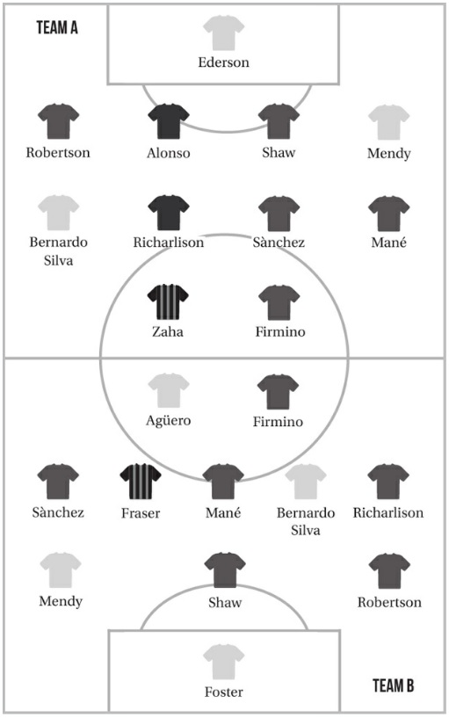
Рис. 13. Две довольно похожие команды
Если в мини-лиге команда А опережает команду В на 50 очков, а в сезоне осталось 10 игровых недель, то команде В будет довольно трудно догнать команду А, потому что независимо от того, насколько хорошо играют игроки команды В, команда А получит близкое количество очков.
Именно в таких ситуациях вступает в тактическую игру дифференциал. Менеджер команды В должен рассмотреть возможность приобрести нескольких дифференциалов, чтобы увеличить шансы на сокращение отставания. Это довольно рискованно, и чаще приведет к поражению, но эта стратегия – один из немногих шансов на победу.
Чтобы найти дифференциала перейдите на сайт статистики FPL, отсортируйте игроков по проценту владения, перейдите к игрокам с долей владения 5–15%, имеющих необычно высокие показатели набранных очков. Убедитесь, что это дифференциал, а не случайный выброс. Изучите статистику. Согласованы ли расчетные xG, xA и реальные показатели? Если игрок впервые за три года заработал приличные очки, вряд ли это ваш пик.

Представительство клубов
Вы не должны недооценивать важность баланса клубов, представленных в команде FPL. Лучшие игроки FPL играют за классные команды, обычно за клубы большой шестерки. Обладание топовыми бомбардирами каждой из этих команд практически невозможно из-за бюджетных ограничений. Тем не менее, желательно, чтобы были представлены, по крайней мере, пять из шести лучших команд.
Бросая все яйца в одну корзину и имея, например, трех атакующих игроков Юнайтед, вы не набираете очки, если (а) МЮ ничего не сделал, (б) Ман Сити или Челси разгромили своих соперников. FPL – эта игра не только о том, что делает ваша команда, но и о том, что делают ваши оппоненты. Конечно заработать 100 очков в течение одной игровой недели – классно, но… только если у ваших соперников всё плохо. Если все они набрали трёхзначные очки, такая неделя не будет особенной.
Раздумья о представительстве верны и для бюджетных игроков. Как и в случае с премиум игроками, избегайте выбора слишком большого числа бюджетных игроков из одной и той же команды. Бюджетные игроки проиграют или сыграют вничью больше игр, чем выиграют, поэтому хеджируйте свои ставки, никогда не имея больше одного игрока из одной команды премьер-лиги. В этом случае, вы не застрянете с двумя защитниками Саутгемптона, когда они уступят Ман Сити со счетом 0:6.
Вы должны быть беспристрастны, когда поддерживаете победную команду. Поэтому не отдавайте предпочтение игрокам команды, за которую вы болеете в премьер-лиге.

Система бонусных баллов (BPS)
Система использует 32 показателя от Opta. Три игрока каждого матча, с максимальным BPS получают бонусы по окончании игры. Понимание того, что способствует высокому баллу BPS, может улучшить ваши трансферы, и повысить шансы заработать дополнительные баллы. Игроки на разных позициях извлекают выгоду из BPS по-разному.

Вратари
Очки приносят Clean sheet, сейвы, взятые пенальти. Если вратарь играет в команде, которая меньше владеет мячом, ему легче набирать BPS. Это происходит потому, что защитникам нужны 30 передач, чтобы заработать BPS, а при низком владении мячом они не преодолевают этот барьер. На фоне защитников успехи вратаря становятся более весомыми.

Защитники
Выносы, блоки и перехваты. Если команда заработала Clean sheet, также учитываются пасы, выигранные подкаты и избегание фолов. Сезар Азпиликуэта был самым результативным защитником в сезоне 2017/18, несмотря на то, что в атаке особо себя не проявил. Всего он набрал 175 очков, и 25 составили бонусы, полученные от большого числа блоков, перехватов, успешных подкатов и завершенных пасов. Он также получил всего одну желтую карточку за сезон. Основным источником потери очков BPS являются желтые и красные карточки, голы в собственные ворота, пропущенные пенальти и ошибки, которые приводят к голевым шансам и голам.

Полузащитники
Голевые передачи, прошедшие передачи на половине поля соперника, создание больших шансов, успешный дриблинг и подкаты. Забитый гол также важен, но не так сильно, как можно подумать: полузащитники зарабатывают 18 очков BPS против 24 у форвардов. Атакующие полузащитники набирают больше BPS, чем опорники. Например, в сезоне 2018/19 два полузащитника Ливерпуля заслужили восторженные отзывы, но Фабиньо набрал 305 BPS против 703 у Мане. Вот почему опорные полузащитники менее интересны в FPL, хотя и блистают на поле. Негативно влияют на BPS желтые и красные карточки, допущенные фолы и потеря мяча.

Нападающие
Голы, особенно победные, голевые передачи – в плюс. Офсайды, упущенные большие шансы и удары мимо цели – в минус.
Сравнение двух форвардов сезона 2017/18 с очень похожими прочими показателями демонстрирует важность BPS:
- Ромелу Лукаку: 2866 сыгранных минут, 16 голов, 7 передач, 593 BPS, 18 бонусных очков;
- Роберто Фирмино: 2760 минут, 15 голов, 8 передач, 758 BPS, 29 бонусов.
Фирмино заработал на 11 бонусов больше благодаря большему числу созданных шансов и завершенных пасов.
Перед покупкой любого игрока всегда проверьте, есть ли аналогичный по цене вариант в той же команде с более высокой BPS. BPS является хорошим критерием того, сколько игрок получит бонусов.
Сравним также двух защитников Кристал Пэлас в сезоне 2018/19:
- Аарон Ван-Биссака: 3134 сыгранных минут, 3 передачи, 672 BPS, 18 бонусов;
- Джеймс Томкинс: 2760 сыгранных минут, 1 гол, 1 передача, 504 BPS, без бонусов.
Менеджеры FPL используют массу критериев отбора игроков, но BPS часто упускают из виду. При прочих равных рекомендуем обращать внимание на BPS.

Дерганье и стадный инстинкт
Дерганье: необдуманное недальновидное решение, часто принимаемое импульсивно, без должного анализа.
– Люк взял Канте после его гола в выходные. Ну и дерганный же он!
Дерганым можно назвать менеджера, который делает трансфер сразу после финального свистка в понедельник вечером. FPL полна таких примеров. Кейн не забил в GW1? Избавиться! У Де Брюйне нет передач на этой неделе? Убрать его! Но FPL – это марафон, а не спринт, и поэтому перекраивать команду после одной или двух игровых недель после целого лета исследований и планирования, нелепо.
Начало сезона 2018/19 было классическим примером дерганья. Челси подписал Жоржиньо – полузащитника из Наполи – почти за £60 млн. FPL оценила его всего в £5 млн., удивив многих менеджеров FPL во время предсезонки. Но после небольшого исследования стало ясно, что Жоржиньо – глубоко расположенный плеймейкер, который сделал всего 13 передач и 2 гола в четырех сезонах в Наполи.
Жоржиньо к началу сезона 2018/19 загрузили лишь 7% менеджеров FPL. Несмотря ни на что, он забил в GW1, хотя и играл глубоко, как и предсказывалось. Это привело к массовому дерганью, и его загрузки взлетели в два раза, до 14% перед GW2. Да, опорники время от времени забивают, но не позволяйте необычным результатам влиять на ваши суждения, и сводить на нет ранее проведенный анализ. Если Жоржиньо продолжит набирать очки в течение двух или трех недель, подумайте, может быть, он стал играть более высоко в новом клубе и его потенциал приносить очки возрос? На самом деле, в следующие 11 игровых недель Жоржиньо набирал в среднем 2,4 очка за игру, а его загрузки упали до 8%. 163 000 менеджеров, которые дернули и взяли его после GW1 весьма сожалели об этом.
Стадный инстинкт: рост популярности игрока FPL, связанный с подражательным поведением.
– Похоже, Салах снова в форме, а я молодец, что взял его, поддавшись стадному инстинкту.
Стадный инстинкт и дерганье тесно связаны, но всё же это разные понятия. В отличие от дерганья, которое считается плохим, стадный инстинкт может иметь свои преимущества. Иногда следует ему поддаться, хотя чаще следует его избегать.
Мы видим, как небольшой стадный инстинкт появляется после каждой игровой недели в отношении хорошо выступивших игроков. Но разовый успех не говорит о стабильности. Покупка игрока потому что все остальные делают это, не является выверенной. А вот игрок, который имеет четыре благоприятных матча подряд и играет против трех бывших клубов, вполне подойдет для трансфера.

Время для трансфера
Знать, кого купить, – это одно, а знать, когда, – совсем другое. Речь о конкретном моменте между игровыми неделями, когда вы должны подтвердить трансфер.
Многие менеджеры FPL делают трансфер как можно позже. Дело в том, что чем ближе к дедлайну игровой недели вы сделаете трансфер, тем больше у вас информации о ситуации в команде, травмах, дисквалификациях и т.д. В конце концов, нет ничего более неприятного, чем сделать трансфер заранее, а потом узнать, что ваш новый игрок получил травму на тренировке. Еще одно преимущество в том, что вы даете себе достаточно времени, чтобы ваш выбор был максимально рациональным. Страсти после игровой недели улягутся и вы будете меньше подвержены дерганью.
Проблема с такой трансферной стратегией заключается в том, что ваша команда будет уязвима к снижению стоимости игроков в течение недели. А ваши трансферные цели, наоборот, могут вырасти в цене, что сделает их недоступными. Рассмотрим следующий сценарий. Понедельник после насыщенной игровой недели. У вас в команде Бернарду Силва за £8 млн, и он не играл вторую неделю подряд. Расчеты fplstatistics.co.uk показывают, что он ближайшей ночью упадет в цене.
Вы хотите обменять Силву на Гильфи Сигурдссона, который также стоит £8 млн, но сделал хет-трик в уикенд, поэтому должен вырасти в цене. Расписание у Сигурдссона выглядят великолепно, так что есть все шансы, что он поднимется на £0,2 млн к дедлайну следующей игровой недели. Если вы подождете до субботнего утра, чтобы сделать свой трансфер, вы продадите Силву за £7,9 млн, и вам будет не хватать £0,3 млн на Сигурдссона, который к этому моменту подорожает до £8,2 млн.
Если бы вы сделали этот трансфер в понедельник, вы бы продали Силву за £8 млн (до того, как он упал в цене) и купили Сигурдссона за £8 млн (до того, как он вырос в цене). Кроме того, стоимость вашей команды тоже возросла бы. В такой ситуации имеет смысл сделать ранний трансфер, поскольку вознаграждение перевешивает риск получения травмы Сигурдссоном в течение недели. Хотя этот риск будет более значительным, если у него матч в кубке.
Опытные менеджеры FPL будут делать как поздние, так и ранние трансферы в течение сезона. Что отличает лучших, так это рассуждения о сроках трансферов. Реагировать на ситуации по мере их развития и быть гибким – вот ключ к успеху. Следите за ростом цен игроков и действуйте соответственно. Если цены стабильны, делайте трансферы как можно позже. Если цены меняются, подумайте о том, чтобы рискнуть ранним трансфером

Январское трансферное окно
Оно может быть как благословением, так и проклятием. Приток новых игроков добавляет неопределенности составам. Вы думали, что вычислили железных игроков старта и избавились от риска ротации, но январские перестановки спутали карты. С другой стороны, в январе появляется целый ряд дифференциалов, которые (при серьезных исследованиях) могут дать вам преимущество перед соперниками во второй половине сезона. Так что же делать?

Проведите свое исследование
Как только слухи о трансферах игроков начнут становиться конкретными, проведите разведку. Может быть, игрок зажигал в предыдущей лиге? Будьте осторожны, если игрок приходит из более слабой лиги, например, голландской или бельгийской. Премьер-лига известна своей жесткостью, особенно в середине сезона.
В сезоне 2017/18 перед Гидо Каррильо была поставлена задача забивать голы, чтобы сохранить Саутгемптон в премьер-лиге. Его трансфер из Монако за £19 млн привел к тому, что менеджеры FPL довольно активно его загрузили. Через несколько недель он упал в цене, поскольку не смог забить в семи матчах за клуб.
Кто-нибудь помнит Константиноса Митроглу? Он пришел в премьер-лигу из Олимпиакоса для забивания голов. Фулхэм обновил трансферный рекорд, заплатив за него в январе 2014 года £13 млн. К маю Митроглу провел три матча за клуб, не забив ни одного гола.

Следите за трансферами, игроками вне позиции и арендой
Как и в начале сезона, в январе можно найти новых игроков вне позиции. Новые игроки – это азартная игра, но, если вы ищите дифференциала, и ваши исследования показывают, что у игрока есть хорошие шансы, можно рискнуть. Например, если новый атакующий полузащитник в FPL попал на позицию защитника, вполне разумно взять его, пока стадный инстинкт не поднял на него цену.
В январское трансферное окно некоторые бюджетные игроки могут быть отданы в аренду другим клубам премьер-лиги, где у них гораздо больше шансов стать игроками основы. Это случается не очень часто, но эти игроки могут превратиться в новых клубах в железных игроков старта. При этом их низкая цена сохранится.

Закрытие трансферного окна
Нет ничего хуже, чем сделать трансфер игрока, который в последний момент покинул премьер-лигу. Если это возможно, подождите делать трансфер или заигрывать Wildcard, пока не закроется окно.

Инструмент в помощь: Better FPL
Возможно, одним из самых больших секретов FPL является плагин в Chrome, созданный Йеппе Смитом. Better FPL предоставляет вам новый интерфейс для использования сайта FPL. Этот интерфейс гораздо мощнее стандартного, особенно когда речь идет об интеллектуальных трансферах. Вот основные различия между Better FPL и обычным просмотром сайта FPL.

Оценка команды
Better FPL показывает силу соперников каждого игрока вашей команды в следующих пяти матчах с использованием цветовой маркировки (см. 1 на рис. 14). Также показываются ожидаемые очки каждого игрока на предстоящую игровую неделю (2). Вы можете увидеть, есть ли какие-либо проблемы с вашей командой. Есть возможность выбрать капитана и вице-капитана просто наводя курсор на игрока (3).
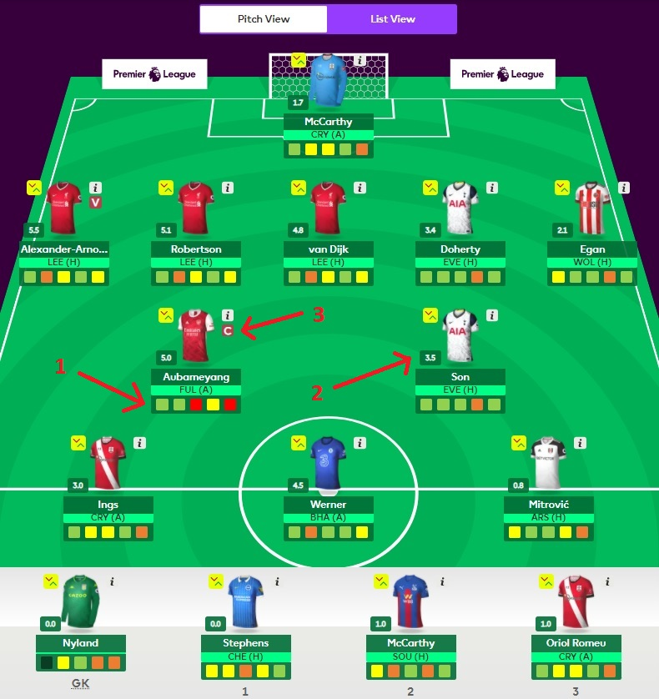
Рис. 14. Оценка команды с использованием плагина Better FPL

Трансферы
Это небольшое, но очень полезное дополнение. При заполнении целевых критериев трансфера в правом верхнем углу обычный FPL позволяет установить максимальную цену только на набор заранее определенных чисел. Better FPL позволяет настроить фильтр с точностью £0,1 млн.
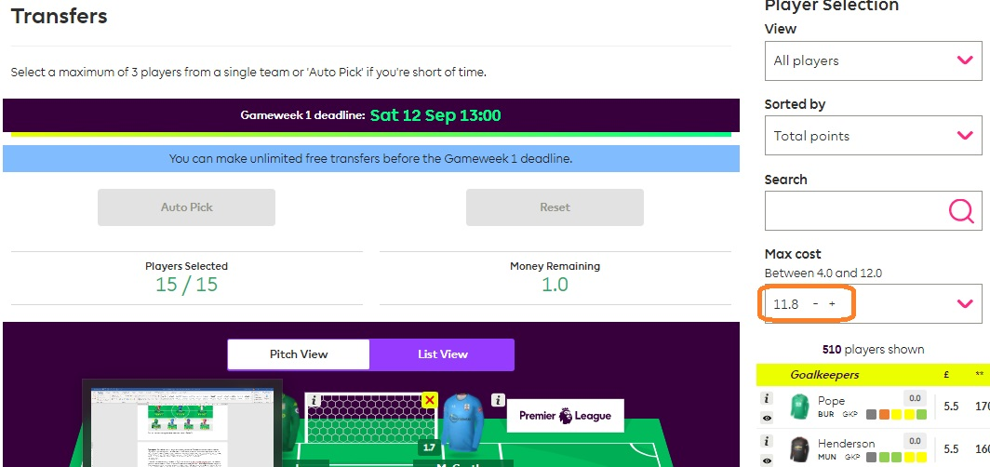
Рис. 15. Настройка фильтра в Better FPL

Обзор ситуации в мини-лиге
Это, пожалуй, самый полезный элемент Better FPL. В стандартном режиме можно увидеть, сколько очков набрали ваши соперники за игровую неделю и всего. С Better FPL, кроме того, видно, кто был капитаном и вице-капитаном каждого менеджера FPL, была ли заиграна фишка, какова стоимость их команды и остаток в банке, есть ли у них Wildcard. Это сэкономит массу времени по сравнению с необходимостью вручную нажимать на каждую из команд ваших соперников.
Вы можете добавить расширение, зайдя в интернет-магазин Chrome, и выполнив поиск Better FPL. На момент написания книги он стоил £1,29 в месяц (£15,48 фунта в год).

Инструмент в помощь: Fantasy Football Fix
Еще один инструмент, который мы хотиv упомянуть, – Fantasy Football Fix. У него есть ряд функций, о которых знают очень немногие менеджеры FPL. На сайте море статистики, предложений по трансферам, рейтинги сложности оппонентов, планировщики ротации и многое другое. А еще есть возможность узнать до истечения дедлайна, какие трансферы сделали ваши соперники по мини-лиге. Да, вы правильно прочитали: до дедлайна!
Если вы купите пакет Mini-League Optimiser (£2 в месяц на момент написания книги), вы можете выбрать до 10 менеджеров FPL, за которыми будете шпионить. Вы можете настроить получение уведомлений по электронной почте. И, как только конкурент сделает трансфер, сайт сообщит вам, кого он продал и кого купил… с 95%-ной точностью. Система предоставит подробную информацию только в том случае, если будет сделан один трансфер. Если более, то количество переменных слишком сильно увеличится, и точность оценки упадет.
Следите за непосредственными конкурентами в вашей мини-лиге, а также за некоторыми лучшими игроками FPL. Знание того, как лучшие игроки подходят к своим трансферам, может вдохновить вас на отличные решения. Чтобы выбрать, за кем следить, посетите сайт Premier Fantasy Tools. Здесь представлены лучшие 250 игроков FPL всех времен. Вы можете узнать их ID, и начать шпионить.
Пакет Mini-League Optimiser также оценит игроков, которые есть у ваших соперников по мини-лиге, и предложит дифференциалов.

Инструмент в помощь: fplstatistics.co.uk
Сайт FPL Statistics является обязательным элементом профессионала. Необходимо ежедневно следить за динамикой стоимости игроков, чтобы не остаться без денег для запланированного трансфера.
Больше инструментов, которые повысят ваши шансы на ТОП 1%, представлено в разделе Полезные ресурсы.

Например, Габриэль Жезус в сезоне 2019/20 получал свой шанс только в случае травмы Серхио Агуэро.
Те, кто в начале сезона 2019/20 не имел трех игроков Ливерпуля, а после рестарта сезона в июне не взял трех атакующих игроков Ман Юнайтед дорого заплатили…
На момент публикации перевода плагин бесплатный, с элементами платного контента.
Именно так написано на сайте. Думаю, что это опечатка, правильно Optimizer.

